DAFTAR ISI

1. Sebelum Instalasi Laravel 1

2. Instalasi Laravel 2

3. Pengaturan POSTMAN 5

**LARAVEL 9**

1. Sebelum Instalasi Laravel

Sebelum melakukan instalasi pastikan aplikasi composer dan node.js sudah terinstall ke perangkat yang akan diinstalkan laravel.

Link Composer <https://getcomposer.org/>

Link Node.js <https://nodejs.org/en/>

Untuk melihat composer sudah terinstal atau belum gunakan perintah berikut

composer –v

Untuk perangkat yang sudah terinstal composer terlihat seperti gambar berikut ini.

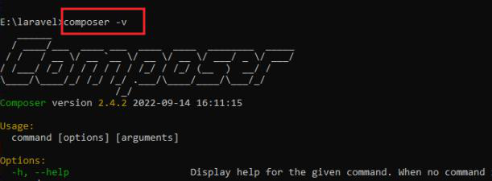

Untuk melihat versi node.js yang terinstal menggunakan perintah berikut ini

node -v

Node.js yang sudah terinstall terlihat seperti gambar berikut.

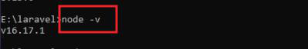

1. Instalasi Laravel

Instalasi menggunakan perintah berikut

composer create-project --prefer-dist laravel/laravel api

atau dapat juga menggunakan perintah

composer create-project laravel/laravel api

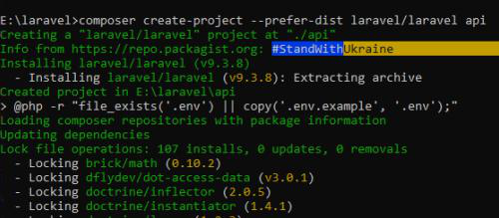

Untuk instalasi membutuhkan akses internet. Pastikan pada saat instalasi laravel koneksi ke internet dapat dilakaukan.

Gambar berikut terlihat laravel berhasil terinstall di perangkat yang digunakan.

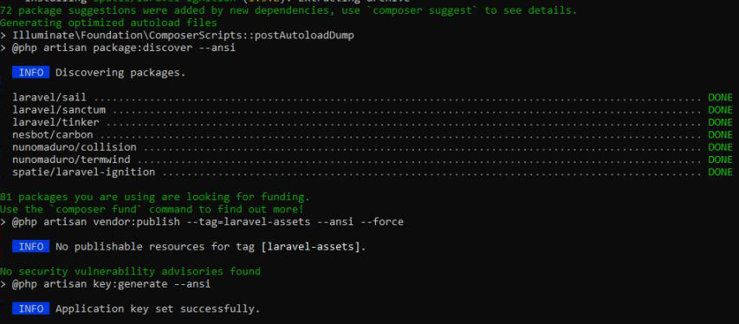

Untuk menjalankan laravel yang sudah terinstall gunakan perintah berikut ini

php artisan serve

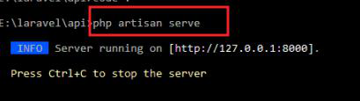

Jalankan browser kemudian pada URL ketikkan 127.0.0.1:8000 dan akan terlihat seperti berikut ini.

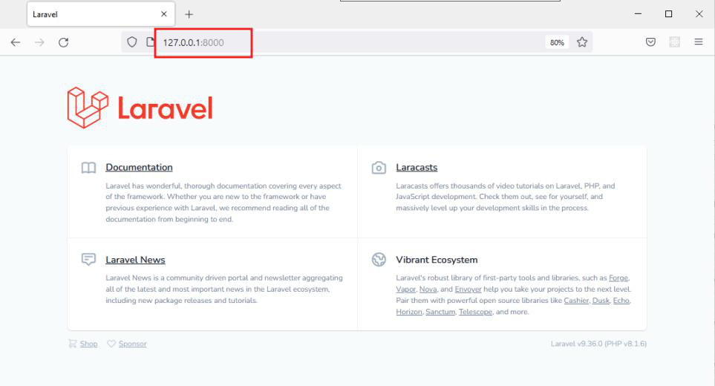

Gunakan perintah berikut ini untuk menampilkan data api

Route::get('/', function(){

return response()->json(['pesan' => 'Hello Word']);

});

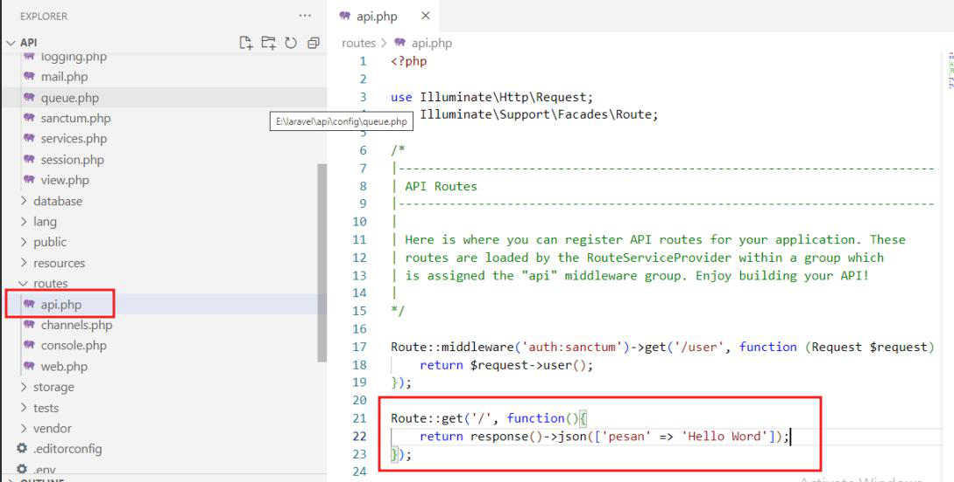

Tampilan browser saat di panggil routes api yang sudah ditambahkan

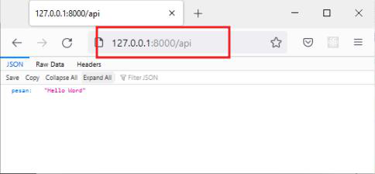

1. Pengaturan POSTMAN

Silahkan install aplikasi POSTMAN di link berikut

Link POSTMAN <https://www.postman.com/>

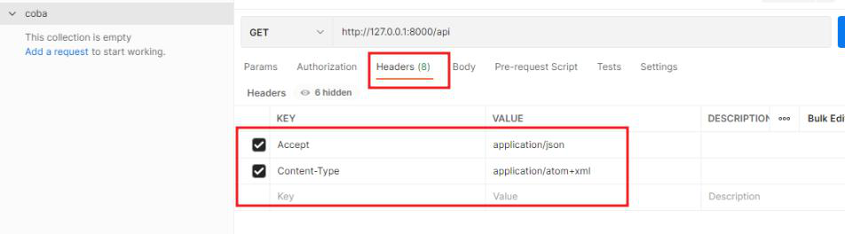

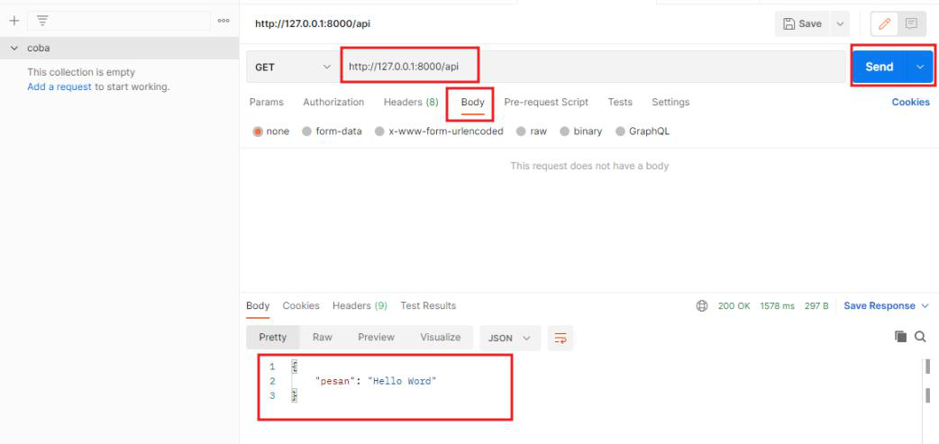

1. Pengaturan Database

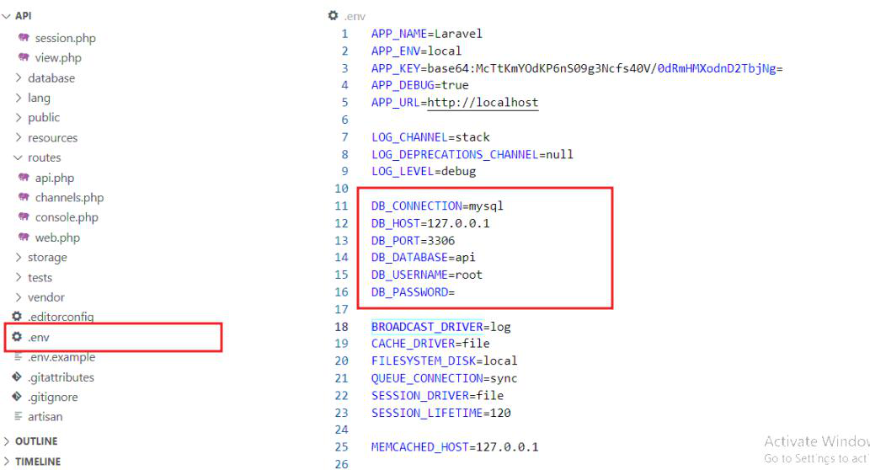

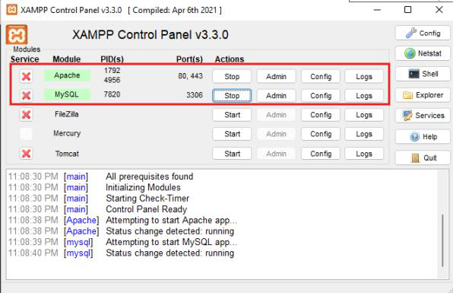

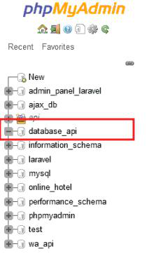

php artisan migrate

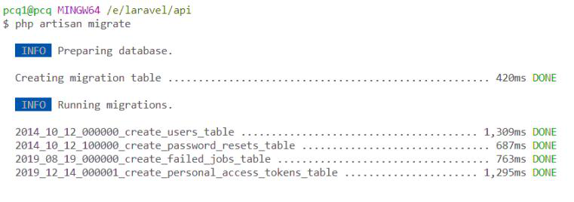

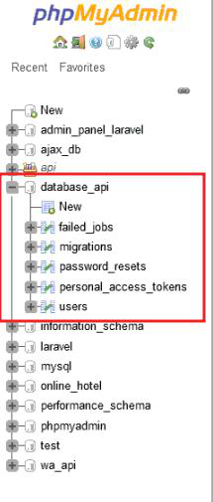

1. Settingan SMTP

Settingan SMTP yang akan dicobakan yaitu <https://mailtrap.io/>

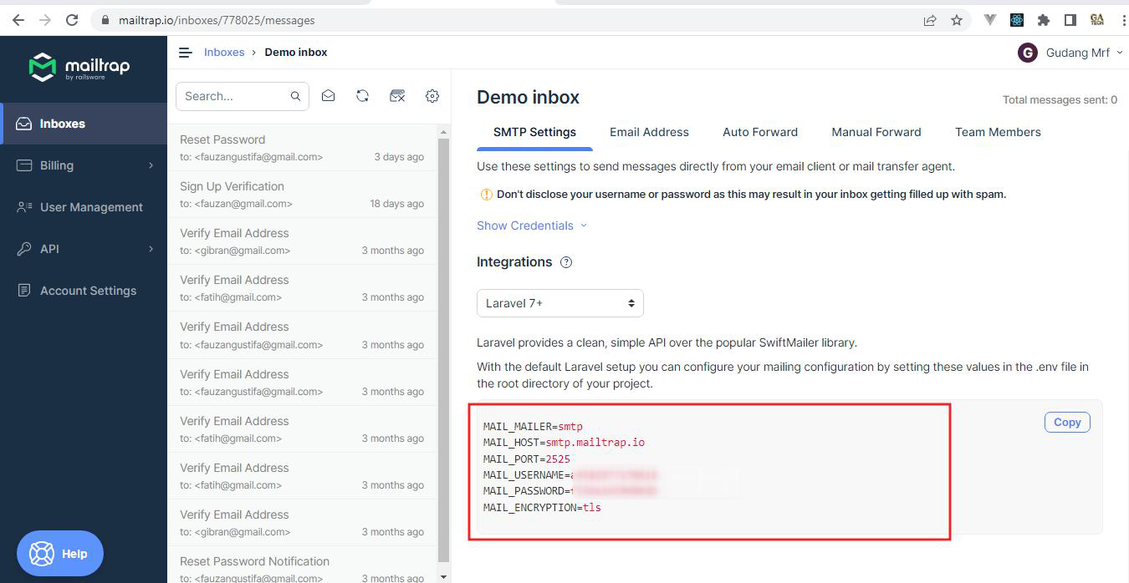

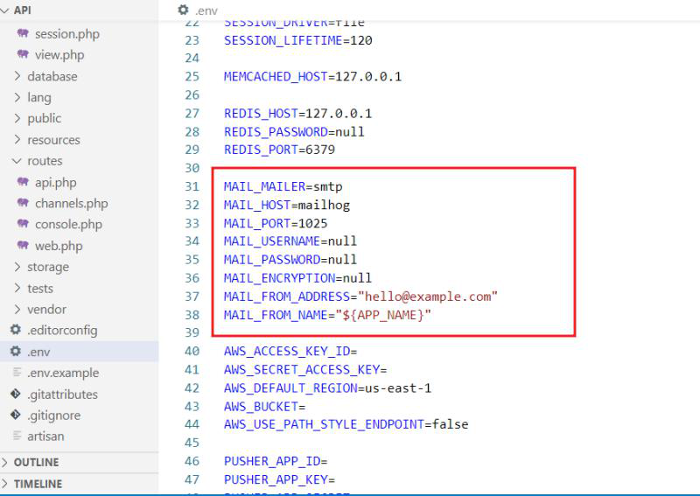

1. Settingan JWT Authentication

https://github.com/tymondesigns/jwt-auth

composer require tymon/jwt-auth

composer require tymon/jwt-auth

composer require lcobucci/jwt

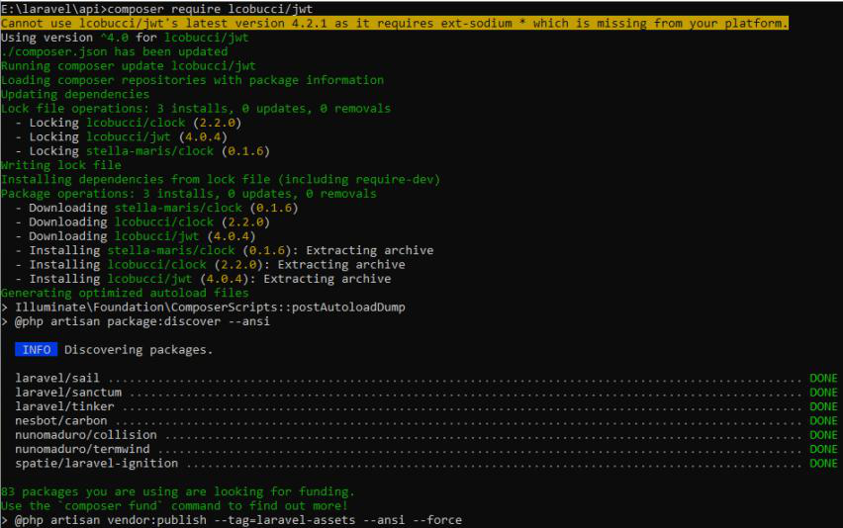

https://laravel-jwt-auth.readthedocs.io/en/latest/laravel-installation/

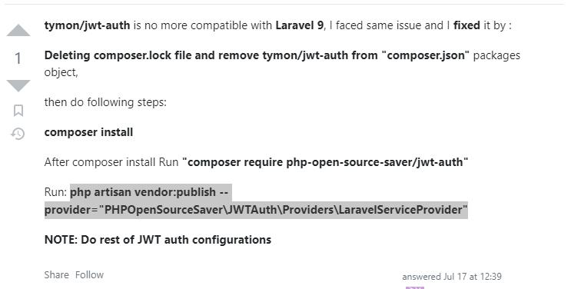

composer require php-open-source-saver/jwt-auth

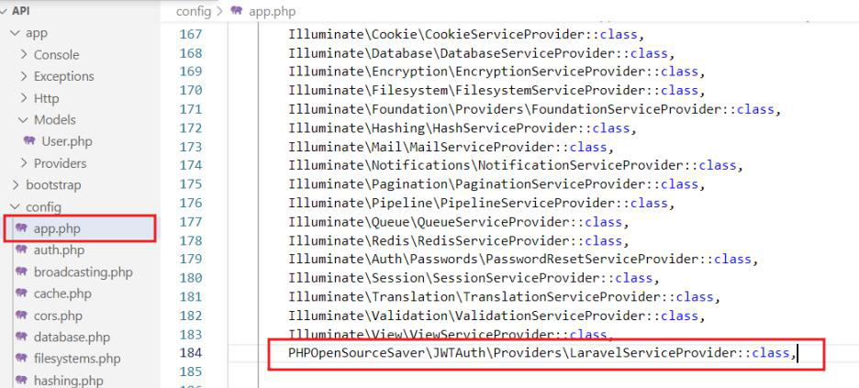

php artisan vendor:publish --provider="PHPOpenSourceSaver\JWTAuth\Providers\LaravelServiceProvider"

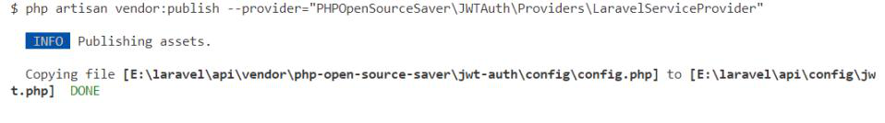

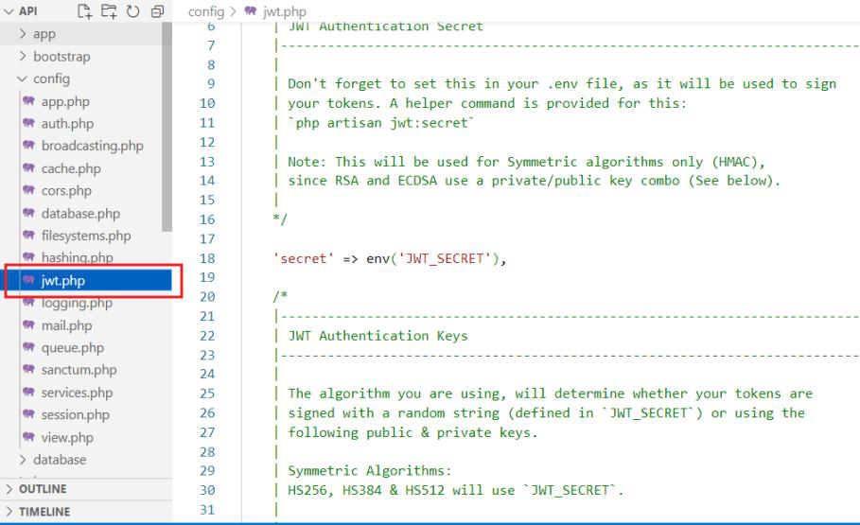

php artisan jwt:secret

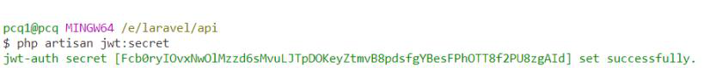

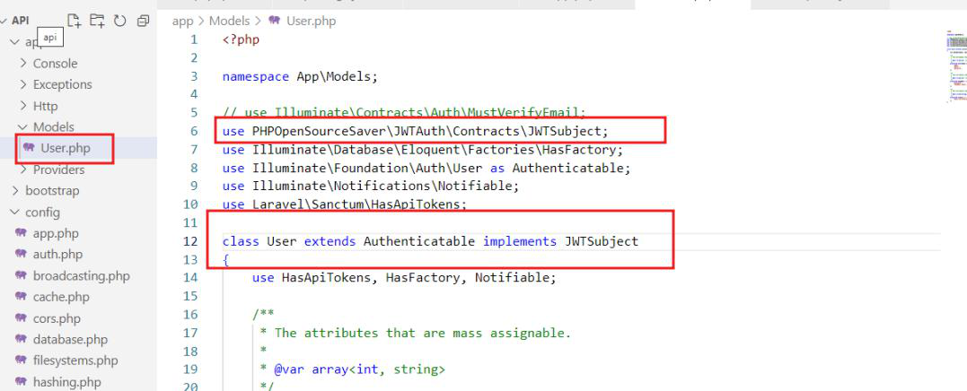

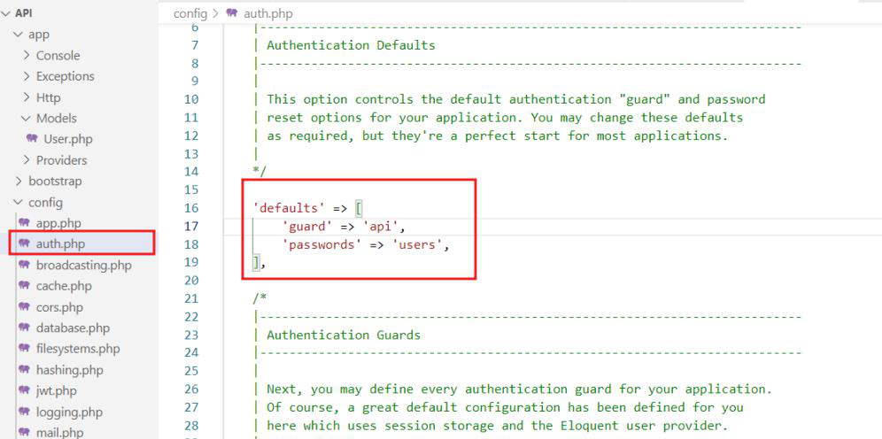

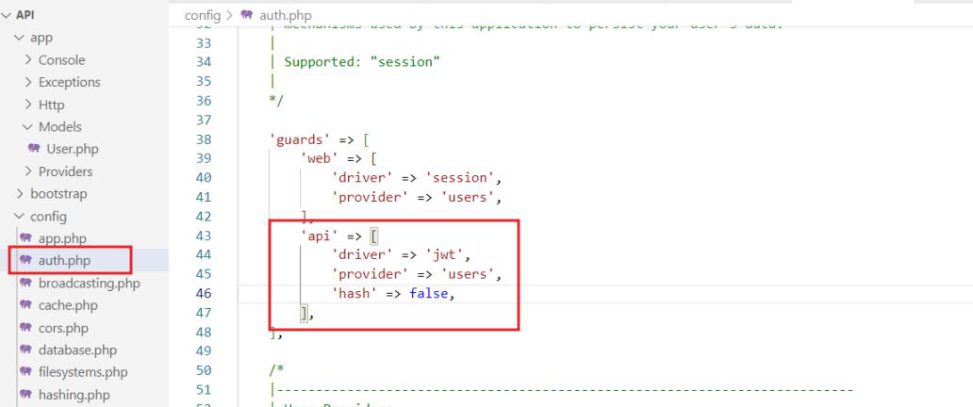

1. Setting user registration

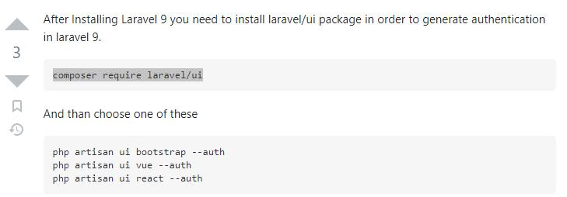

<https://github.com/grimzy/laravel-mysql-spatial>

composer require grimzy/laravel-mysql-spatial:^4.0

php artisan migrate:fresh

